Лабораторная работа № 1 «Определение деформации балки при изгибе»
по курсу «Сопротивление материалов 2»
Лекция 5.2. Расчёт на жёсткость при прямом изгибе
Цель работы: экспериментальная проверка интеграла Мора для определения линейных и угловых перемещений при изгибе балки.
Задачи работы:
1. Экспериментально и теоретически (методом Мора) определить величину прогиба или угла поворота заданного сечения балки.
2. Сравнить полученные результаты и сделать выводы.

Порядок запуска ВЛР:
1. Получите доступ к виртуальному рабочему столу. Инструкция по доступу прилагается к заданию в курсе.
2. Откройте на виртуальном рабочем столе папку «Лабораторные работы», выберите папку «Professional group», в ней запустите двойным щелчком программу Выполнить.
3. Одинарным щелчком выберите группу «Сопротивление материалов».
4. Из развернувшегося перечня выберите одинарным щелчком лабораторную работу «Определение деформации балки при изгибе».
5. По одинарному щелчку Вам доступны Методические материалы и Виртуальная лаборатория. Выход из Методических материалов - (стрелка «влево» на зеленом фоне в левом нижнем углу экрана). Выход из Виртуальной лаборатории – клавиша F10.

1. Материалы и оборудование

1.1. Активные клавиши
Для работы в этой лабораторной работе применяются следующие клавиши (рис. 1):
W, S, A, D – для перемещения в пространстве;
F2, Е – аналоги средней клавиши мыши-манипулятора (при первом нажатии берется объект, при последующем – ставится);
Ctrl – присесть;
Z – увеличить;
F10 – выход из программы.
Рис. 1. Активные клавиши клавиатуры и мыши-манипулятора

Левая клавиша мыши (1) - при нажатии и удерживании обрабатывается (поворачивается, переключается) тот или иной объект.
Средняя клавиша (2) - при первом нажатии (прокрутка не используется) берется объект, при последующем - ставится (прикрепляется). Правая клавиша (3) - появляется курсор-указатель (при повторном - исчезает).
Примечание: при появившемся курсоре невозможно перевести взгляд вверх и в стороны.

1.2. Оборудование и инструменты лабораторного стенда
На рис. 2 представлен общий вид лабораторного стенда.
Для проведения лабораторной работы используется следующее оборудование:
- установка СМ-4А (рис. 3);
- комплект грузов массой 10Н (рис. 4);
- стрелочный индикатор с опорой;
- линейка.
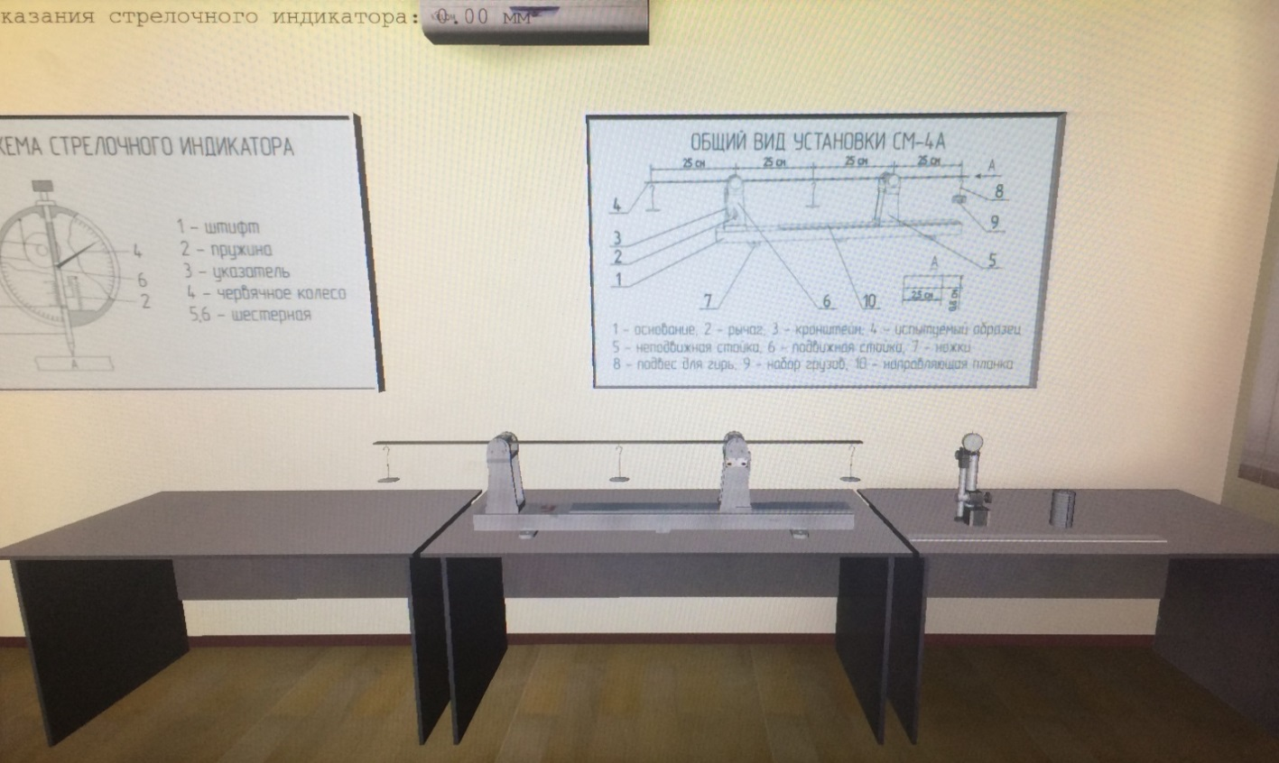
Рис. 2. Общий вид лабораторного стенда

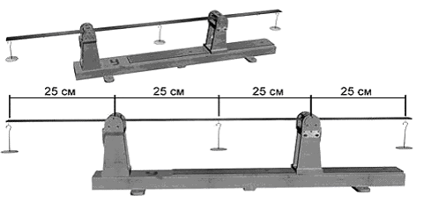
Рис.3. Установка СМ-4А
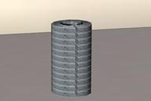
Рис. 4. Комплект грузов
Для измерения перемещений используется стрелочный индикатор (рис. 5). До опыта индикатор устанавливается неподвижно, а острие его штифта (4) прижимается к точке тела, перемещение которой требуется определить. Во время опыта поступательное перемещение штифта через систему передач (червячную и зубчатые) преобразуется в поворот стрелок прибора. С помощью большой стрелки (1) можно по шкале (2) определить перемещение штифта в сотых долях миллиметра. Малый циферблат (3) используется для отсчета целых миллиметров.
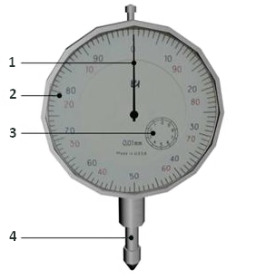
Рис. 5. Стрелочный индикатор
Черная разметка шкалы (2) применяется при движении штифта (4) снизу вверх – в этом случае стрелка (1) поворачивается по часовой стрелке, – красная разметка – при движении штифта сверху вниз.
Лабораторная установка СМ-4А (рис. 6) представляет собой стальную балку прямоугольного поперечного сечения (1), которая установлена на двух опорах (3), закрепленных на станине (5). Нагружение осуществляется путем приложения грузов к подвескам (2). Измерение прогиба в интересующем нас месте выполняется с помощью индикатора (4), зафиксированного в штативе.
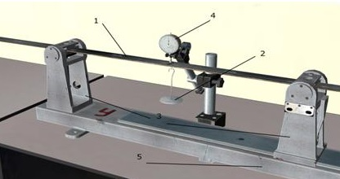
Рис. 6. Установка СМ-4А для определения перемещений при изгибе

2. Методические рекомендации:
2.1. Изучите указанные ниже разделы файла Методические материалы виртуальной лабораторной работы:
– Введение
– Теория. Общий метод определения перемещения, пригодный для любой линейно-деформируемой системы.
2.2. Определите номер варианта выполнения работы по первой букве Вашей фамилии с помощью таблицы 1.
Таблица 1
Первая буква фамилии студента | Номер варианта | Первая буква фамилии студента | Номер варианта
А, Щ, Э, Я | 1 | З, Л, Ш, Ы | 7
Б | 2 | К | 8
В, Ж, Ф | 3 | М | 9
Г, Ю | 4 | Н, Т | 10
Д, Х, Ц, Ч | 5 | О, П, У | 11
Е, Ё, И, Й, Р | 6 | С | 12

По номеру варианта выберите исходные данные из таблицы 2. Принятые обозначения нагрузок и перемещений показаны на рис. 7.
Таблица 2
Номер варианта | Нагрузки, Н |  |  | Определяемое перемещение
Номер варианта | F₀ | F₂ | F₄ | Определяемое перемещение
1 | – | 4 | – | f₂
2 | 1 | 4 | – | f₂
3 | 1 | 2 | 1 | f₄
4 | 3 | – | – | f₂
5 | 2 | – | 2 | f₀
6 | 4 | 4 | 4 | f₂
7 | – | 2 | – | f₄
8 | – | 1 | 3 | f₂
9 | 2 | 4 | 2 | f₀
10 | – | – | 4 | f₂
11 | 4 | – | 3 | f₂
12 | – | 3 | – | θ₁

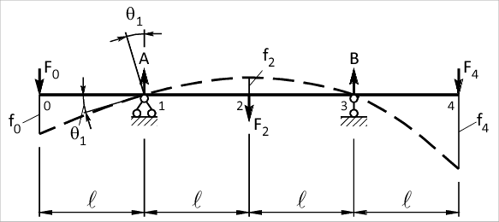
Рис. 7. Схема установки СМ-4А

2.3. Выполните все манипуляции и вычисления в соответствии с разделом 3 «Порядок выполнения работы».
2.4. Оформите отчет на Бланке выполнения лабораторной работы и прикрепите его в курс для проверки.

3. Порядок выполнения работы
3.1. Перед опытом занести в Бланк выполнения работы схему нагружения балки, размеры длин участков l и поперечного сечения b и h, указать место расположения индикатора.
Необходимые размеры приведены в программе виртуальной лаборатории на правом плакате (рис. 2). Длины участков также можно измерить линейкой (рис.8).
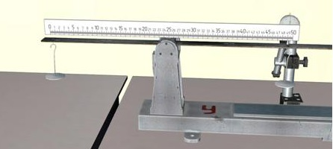
Рис. 8. Линейка, установленная на балке
3.2. Выполнение опыта - запустить файл Виртуальная лаборатория.
3.2.1. Установить стойку со стрелочным индикатором в месте, заданном по варианту выполнения работы. Для определения угла поворота в левой опоре (вариант 12) индикатор устанавливается на левом краю балки.
3.2.2. Положить на подвески грузы в соответствии с вариантом.
3.2.3. Определить показание стрелочного индикатора и записать его в протокол.
Угол поворота в левой опоре можно определить, зная перемещение левого конца балки f₀ и длину консоли l. В силу малости угла θ₁ его тангенс примерно равен самому углу, выраженному в радианах:
. (1)
3.3. Теоретический расчёт перемещений.
3.3.1. Построить эпюру изгибающих моментов от действия внешних сил (грузовая эпюра M_{F}).
3.3.2. Показать единичное состояние балки, приложив к ней безразмерную единичную силу (или безразмерный единичный момент) по направлению искомого перемещения. Построить соответствующую этому состоянию эпюру изгибающих моментов (единичная эпюра M₁).
3.3.3. Записать выражение для искомого перемещения через интеграл Мора или используя формулу Симпсона для вычисления интеграла:
, (2)
где верхние индексы н, с и к используются для обозначения ординат эпюр M₁ и M_{F}, вычисленных соответственно в начале, середине и конце рассматриваемого участка интегрирования длиной l (направление обхода произвольно). Знак перемножения значений M₁ и M_{F}, лежащих по одну стороны базы эпюры, принимается положительным, в противном случае – отрицательным.
Величину модуля упругости E принять равной 2·10⁵ МПа. Момент инерции сечения J определить путем подсчета.
3.4. Сравнить результаты эксперимента и расчета, определив относительное расхождение опытных и расчетных результатов в процентах по формуле:
(3)
или
(4)
3.5. Сделать вывод о применимости метода Мора для расчета перемещений при изгибе балок.

